Розробка інтегрованого уроку української мови(розвиток усного мовлення),образотворчого мистецтва і основ здоров’я в 3 класі
на тему: «Мій улюблений фрукт»

Мета: вчити учнів складати текст-опис, передавати на малюнку об’єм; закріпити знання про вітаміни та мікроелементи;удосконалювати навички усного мовлення, розвивати увагу, сприйняття, пам'ять; виховувати акуратність і дбайливе ставлення до свого здоров’я.
Матеріали до уроку: записи на дошці, картки, аркуші для малюнків, фарби, ємкість для води, палітра, пензлі, скатертини для робочого місця, фрукти.
Хід уроку
І. Організація класу, емоційне налаштування, зацікавлення.
Учитель української мови:
- Дружно будем працювати, щось новеньке пізнавати,
любим школу-це наш дім, бо вчимося ми у нім.
Як ви думаєте, діти, що будемо ми робити?
- Так, сьогодні на уроці ми поєднаємо різні види роботи і кожному з вас буде цікаво і почнемо з відгадування загадок:

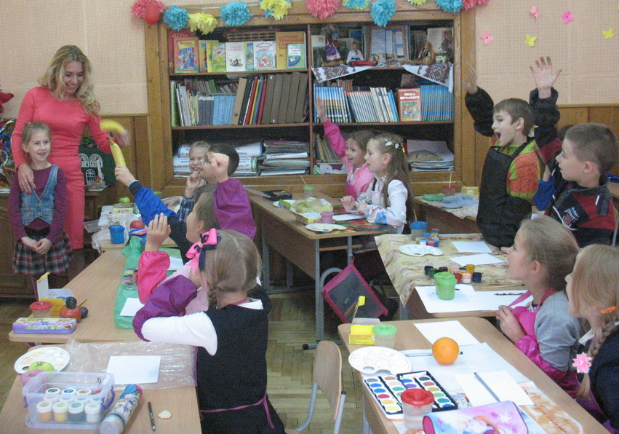
Влітку у садочку
зріє під листочком,
Восени, набравши соку,
стане враз червонобоким.(яблуко)

Лампочка вгорі висіла,
стала смачна, пожовтіла.
Діти лампочку зірвали,
з апетитом скуштували. (груша)

Чи то жовта, чи то синя
соковита господиня.
Чи то сонце, чи то злива — пригостить нас влітку… (слива)

Запах, колір – все відмінне, посміхнешся неодмінно.
Як серединку кусати, скривить так, що й не впізнати. (лимон)

Помаранчевий, кругленький, солоденький і смачненький,
Не тутешній він, а гість, Вітамін тому, хто з’їсть.(апельсин)

Наче місяць молодий,
Тільки жовтий і смачний(банан)
- Давайте назвемо усі слова-відгадки: яблуко, груша, слива, лимон, апельсин, банан.
- У яку одну групу можна об’єднати всі слова-відгадки?
Учні:
-Фрукти.
Вчитель:
- А що ви підготували на урок?
Учні:
- Ми принесли свій улюблений фрукт.

ІІ. Повідомлення теми і мети уроку.
Вчитель української мови:
- Сьогодні на уроці ми поєднаємо малювання із розвитком нашого мовлення , дізнаємось про ваш улюблений фрукт і його користь для здоров я. Отож, так і назвемо наш урок: «Мій улюблений фрукт».
- Де ростуть фрукти?
- У саду!
- Давайте всі разом підемо в сад, назбираємо фруктів і принесемо їх у клас.

ІІІ. Руханка «Збираємо фрукти» (авторська)
- У саду ростуть дерева(діти підіймають руки)
- Вище,вище аж до неба(стають на носочки)
- Гілочки розкішні в них (руки в сторони)
- Ми дотягнемось до них(вгору руки)
- Фрукти будемо зривати, гілочки щоб не ламати(руки догори)
- А що впали – підіймемо і до кошика складемо (нахиляються донизу)
- Кошик повний назбирали, один одному роздали(повернулись ліворуч і праворуч)
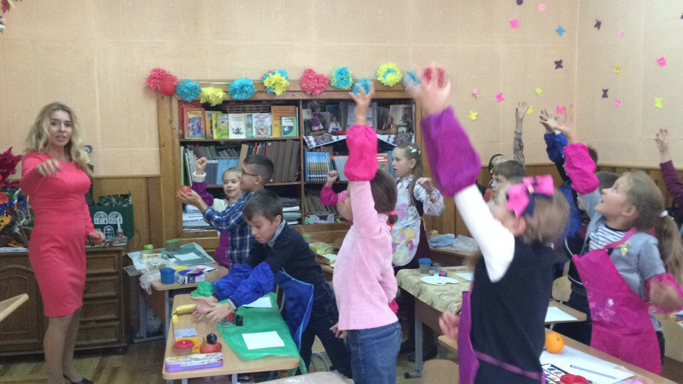
ІV. Сприйняття та засвоєння матеріалу.
Декоративна передача об’єму фрукту.
Вчитель образотворчого мистецтва:
-На парті у вас лежить ваш улюблений фрукт, ви його хочете з’їсти? Але, щоб фрукти залишились у кошику ми намалюємо їх.
-Кожен фрукт в своїй основі схожий на якусь геометричну фігуру, а які ви знаєте геометричні фігури?(відповіді учнів). Зараз кожен з вас визначить, на яку геометричну фігуру схожий ваш фрукт (відповіді учнів).
Раніше ви малювали фрукти плоскої форми, але справжні фрукти мають кулясту об’ємну форму(вчитель демонструє) Світло, яке падає на них, розподіляється нерівномірно, найчастіше називається відблиском, який зображується на предметі кругом або овалом.
Основну частину фрукта займає світло, збоку знаходиться тінь, яка розміщується по формі предмета півколом або півовалом.

Вчитель створює на дошці асоціативний кущ з понять: об’єм - відблиск - світло - тінь.
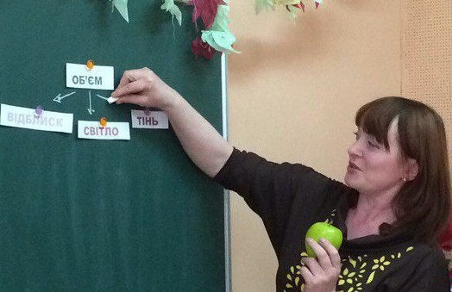
Пояснення етапів виконання роботи:
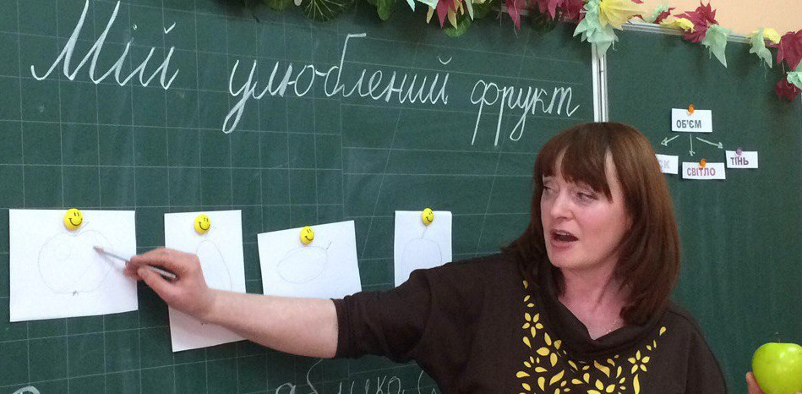

- вирішуємо, як розмістити аркуш паперу;
- легенько олівцем наводимо контур потрібної геометричної фігури на весь аркуш;
- визначаємо форму, деталі; намічаємо відблиск і тінь.
- знаходимо основний колір фрукта і пишемо весь фрукт, крім відблиску і тіні.
- колір відблиску створюємо додаючи до основного кольору білої фарби( повторення знань про ахроматичні кольори).
- для тіні підбираємо колір, темніший від основного: до червоного-бордовий, до синього - фіолетовий, до жовтого-оранжевий.

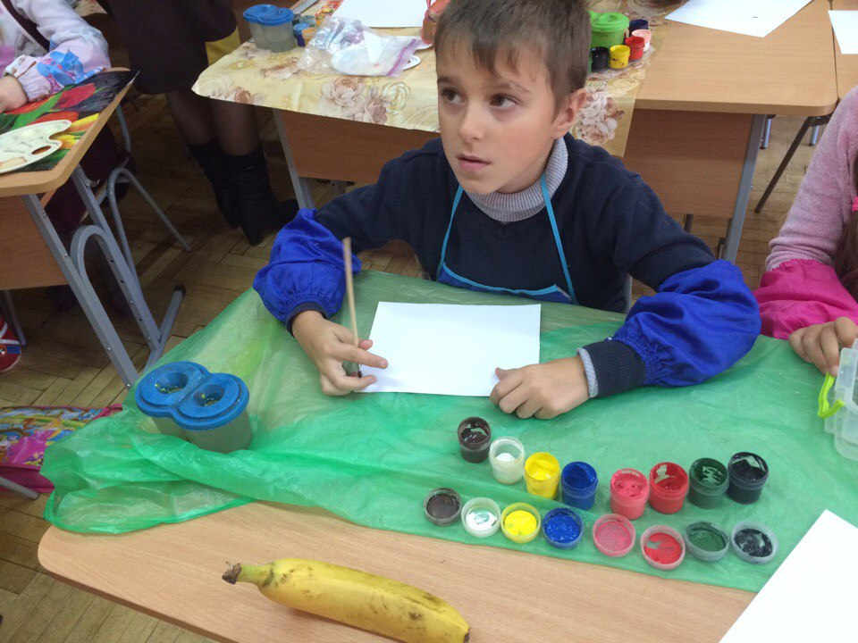
Практична діяльність учнів (звучить музика С. Прокоф’єва «Дитячі мелодії»)
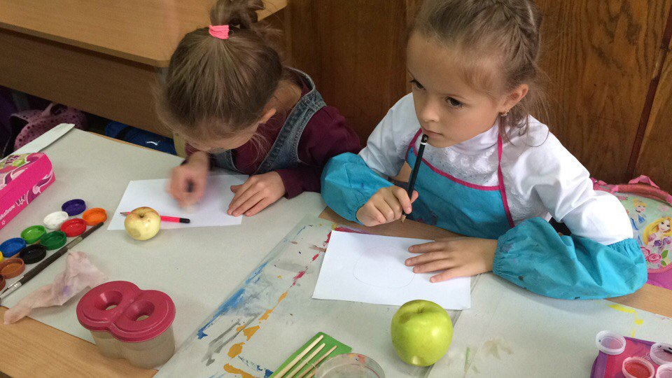
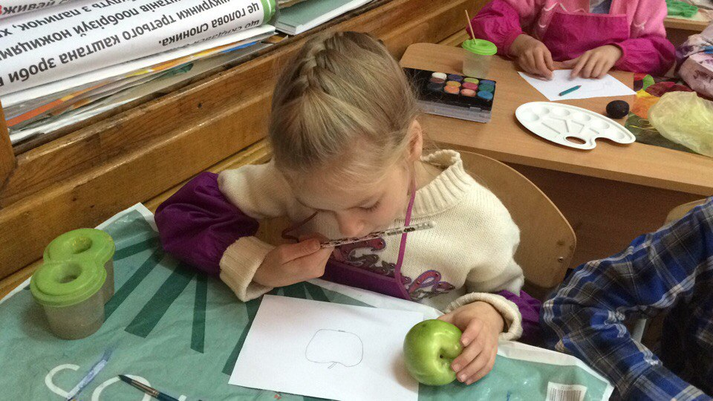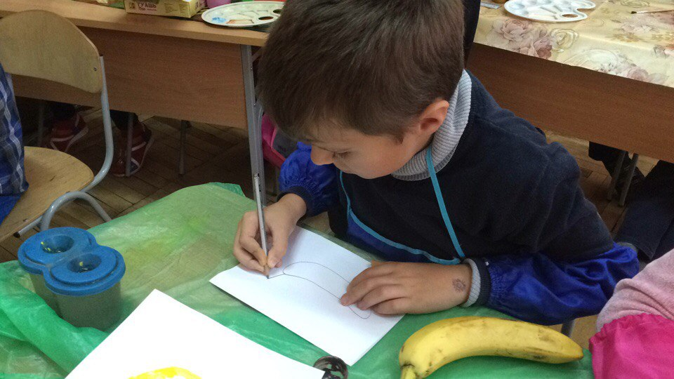

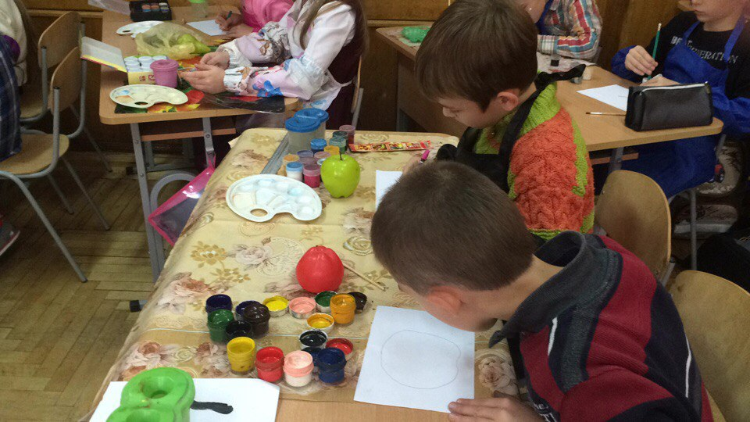

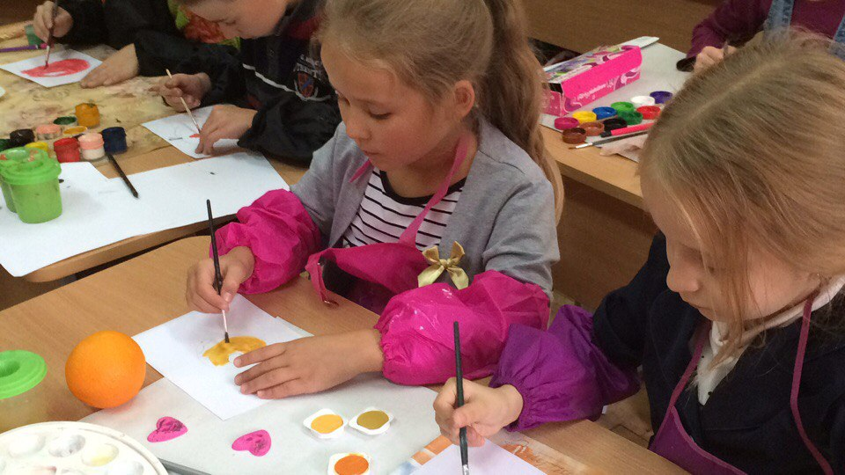
Складання опису фрукту .
За допомогою вчителя української мови кожен учень складає опис улюбленого фрукту, наприклад:
Кругленьке, смачненьке, хрустке і тверде, укусиш його і враз сік потече (яблуко)…
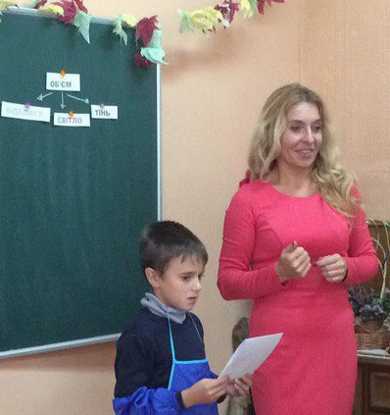
V. Рефлексія
Вчитель української мови:
Дивлячись на намальовані фрукти, можна сказати, що ви навчилися передавати об’єм фруктів , бо вони як справжні, так і хочеться з’їсти. Але намальовані фрукти ми їсти не будемо, а всі разом поласуємо справжніми корисними фруктами.

Колективне споживання фруктів.
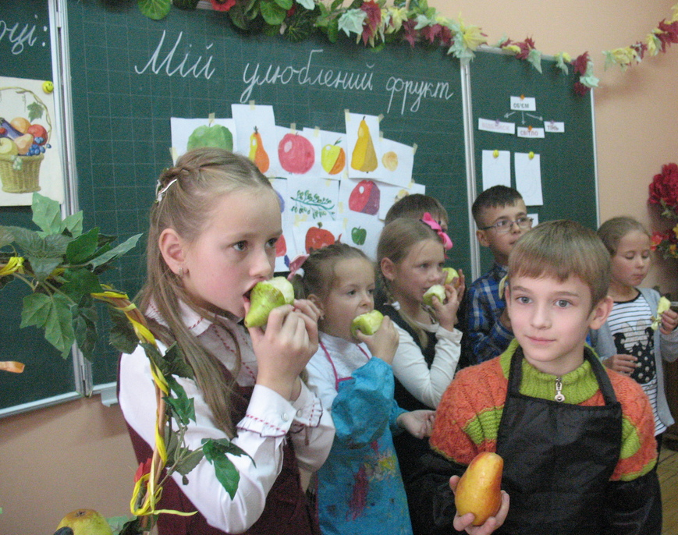

Бесіда про користь споживання фруктів.
Різноманітні фрукти є не тільки дуже смачною і корисною їжею. Будучи приємним ласощами, вони при цьому багаті різними поживними речовинами, мінералами і вітамінами. З фруктів можна приготувати масу вишуканих страв. І, безсумнівно, ті, хто у великій кількості споживають різні фрукти в своє щоденне меню, піклуються про свою красу і здоров’я. Вітаміном А збагачені абрикоси, персики, вони вам необхідні для росту, для зору і шкіри. Вітамін С сприяє захисту від застуди, у якому ж фрукті є ці вітаміни? Так, молодці, лимон, апельсин. Мікроелемент – залізо міститься в яблучках і якщо його не вистачає, то може боліти голова, бути запаморочення, слабкість, отож щоденно вживайте фрукти!
VI.Висновки:
- На уроці навчились….?( відповіді учнів)
1.Складати опис улюбленого фрукту.
2.Малювати об’ємний фрукт.
3.Знаємо про користь споживання фруктів.
Вчитель української мови:
- Працювали залюбки, їли яблука й сливки,
гарно все запам’ятали і розумними всі стали.
- А тепер всі разом прочитаймо віршик для закінчення нашого уроку.
Груші, яблука, сливки, все їмо ми залюбки.
Щоб здоров’я гарне мати, будемо фрукти споживати!
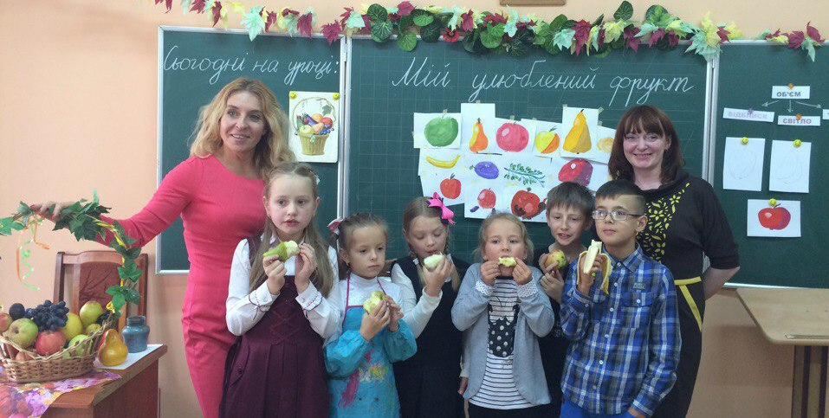
Вчителі української мови Домбровська Н.М. і образотворчого мистецтва Мийник Т.Р. дякують усім за увагу!
Після уроку діти намалювали кошик і «склали» в нього власноруч вирізані фрукти.


